序号 | 客户端 | 是否支持看穿式 | 是否自动升级 | 如何查看是否支持
1 | 快期V2，快期V3 | 是 | 是 | 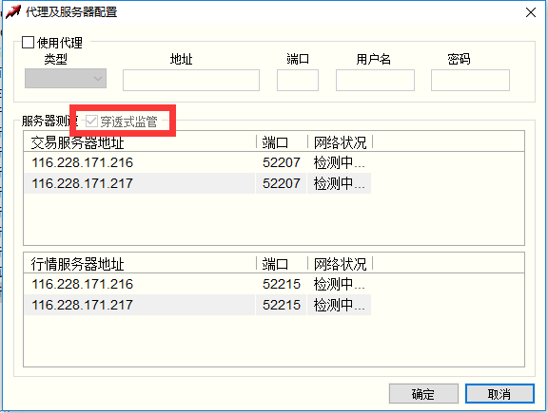 | 快期V2，V3客户端可通过代理测速中查询到，是否已支持穿透式监管
2 | 快期多账户 | 是 | 否 | 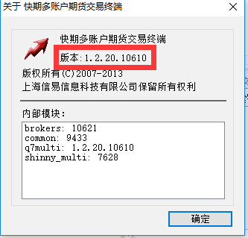 | 可在登录之后的帮助——关于中，查看版本号，1.2.20.10610及以后的版本支持看穿式监管
3 | 快期小Q（安卓版） | 是 | 是
4 | 博易大师闪电手 | 是 | 是 | 5.5.48及以上版本支持看穿式 | 在帮助——关于中查看客户端版本号
5 | 博易大师闪电王 | 是 | 否 | 2.2.7.0及以上版本支持看穿式 | 闪电王嵌入在博易大师中，如果需要使用闪电王，需要下载5.5.48版本以上的博易大师
6 | 博易app | 计划6月初升级 |  |  | 请关注公司后续升级通知
7 | 文华6 | 是 | 否 | 版本号 6.7.961 以上支持 | 可在帮助——关于里查询客户端版本号，需要升级，可在帮助——升级里进行增量补丁包升级
8 | 金字塔 | 是 | 否 | 版本号 5.02 以上支持 | 在帮助——关于金字塔中查看客户端版本号
9 | 金牛财顺交易师 | 是 | 否 | 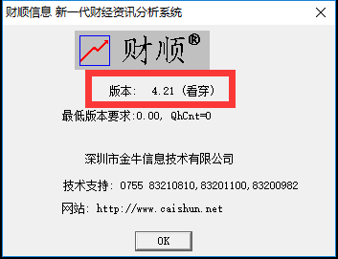 | 在帮助——关于财顺信息里查询是否为看穿式版本客户端
10 | TB（CTP版） | 是 | 否 | 3.3.60及以上版本支持看穿式
11 | TB（旗舰版） | 是 | 否 | 5.5.50及以上版本支持看穿式
12 | TB(极速版) | 是 | 否 | 8.2.0.0及以上版本支持看穿式
13 | MC/达钱 | 暂未完成升级 |  |  | 请关注公司后续升级通知
14 | 极星 | 是 | 是 | 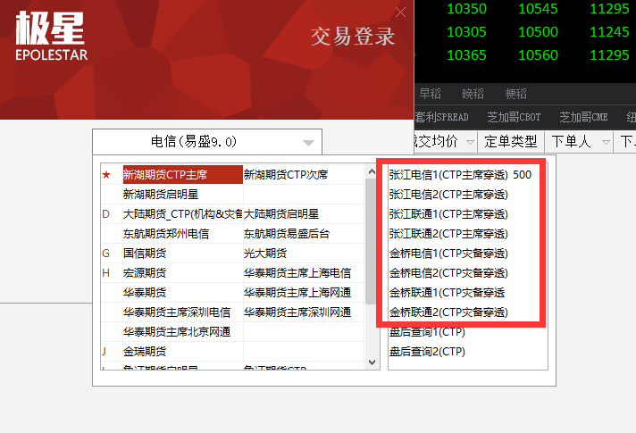
15 | 易星 | 是 | 是 | 